АМАНАКСКИЕ Распространяется бесплатно
ВЕСТИ
03 ноября 2021г №66 (492 )ОФИЦИАЛЬНО
Информационный вестник Собрания представителей сельского поселения Старый Аманак
муниципального района Похвистневский Самарской области

Вам необходимо заменить паспорт гражданина Российской Федерации? Возможно Вам нужна регистрация и снятие с регистрационного учёта? Вы хотите получить адресно-справочную информацию? А может вам требуется загранпаспорт нового поколения? А может Вы хотите пройти добровольную дактилоскопическую регистрацию?
Зайдите на портал Госуслуги.ру, выберете необходимую вам государственную услугу и заполните форму. Регистрация/снятие с регистрационного учёта, получение адресно-справочной информации, добровольная дактилоскопия являются услугами совершенно бесплатными. Госпошлина за замену паспорта гражданина Российской Федерации составляет 210 рублей либо 1050 рублей, за получение загранпаспорта нового поколения через портал госуслуги составляет 3500 рублей, детям до 14 лет 1750 рублей.
Получить данные услуги Вы можете в отделении по вопросам миграции Межмуниципального Отдела МВД России «Похвистневский» по адресу: г. Похвистнево, ул. Шевченко, 17А. Справки по телефону: 8 (846-56) 2-26-97.
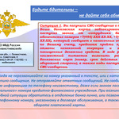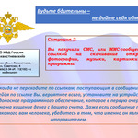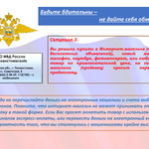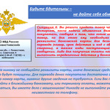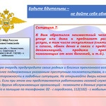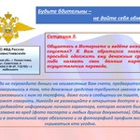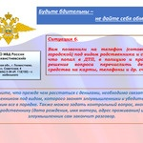

ОПЕРАТИВНО-ПРОФИЛАКТИЧЕСКОЕ МЕРОПРИЯТИЕ «ПРИТОН» НА ТЕРРИТОРИИ ОБСЛУЖИВАНИЯ.
МО МВД России «Похвистневский» информирует граждан о том, что с 1 по 10 ноября 2021 года на территории округа проводится оперативно-профилактическое мероприятие «Притон».
Целью проводимого мероприятия является выявление фактов организации, содержания наркопритонов на территории автономного округа.
Стражи порядка призывают жителей региона сообщать о:
— лицах, потребляющих наркотические средства или психотропные вещества без назначения врача;
— лицах, незаконно приобретающих, хранящих, перевозящих, изготавливающих и сбывающих наркотические средства, психотропные вещества или их аналоги;
— лицах, содержащих притоны для потребления наркотиков;
— лицах, склоняющих к потреблению наркотических средств и психотропных веществ, в том числе несовершеннолетних.
Всю известную информацию жители округа могут сообщать в дежурную часть МО МВД России «Похвистневский» по телефону 02 (с мобильного – 112 (ЕДДС), 102) или 8(84656)2-34-69.

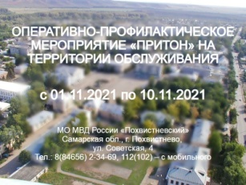

УЧРЕДИТЕЛИ: Администрация сельского поселения Старый Аманак муниципального района Похвистневский Самарской области и Собрание представителей сельского поселения Старый Аманак муниципального района Похвистневский Самарской области
ИЗДАТЕЛЬ: Администрация сельского поселения Старый Аманак муниципального района Похвистневский Самарской области
Адрес: Самарская область, Похвистневский Газета составлена и отпечатана
район, село Старый Аманак, ул. Центральная в администрации сельского поселения
37 а, тел. 8(846-56) 44-5-73 Старый Аманак Похвистневский район Редактор
Самарская область. Тираж 100 экз Н.А.Саушкина

